MNB azonosító kód: P74

technikai segédlet

a P74 adatszolgáltatás beküldéséhez

Tartalomjegyzék

1. Adatszolgáltatás módja 3
2. A fájlok konvenciói 3
2.1. Jelentés fájlok típusa és névkonvenciói 3
2.1.1. Csomag és táblák típusai közötti összefüggések 5
2.1.2. A tsv fájl konvenciói, tartalma 5
2.2. Nemleges jelentés beküldése 5
2.3. Hibás jelentések újraküldése 5
2.4. ZIP fájl előállításának elvárt módja 6
3. Szabályok szintaxis leírása 6
3.1. Szabálycsomag felépítése 6
3.2. Szabály típusok az azonosítókban 7
3.3. Szintaxis leírás 7
4. Visszajelzés fájlok formátuma, szerkezete, tartalma 9
5. Visszajelzés folyamata 10

Adatszolgáltatás módja
Az adatszolgáltatást elektronikus úton, az MNB által üzemeltetett, az „Elektronikus Rendszer Hitelesített Adatok Fogadásához” megnevezésű keretrendszer STEFI alkalmazásán keresztül, az „Adatszolgáltatás”/„P74” menüpont alatt elérhető felületen, a technikai segédlet szerint, zip formátumban, fokozott biztonságú vagy minősített elektronikus aláírással ellátva kell megküldeni az MNB részére.
A menüpont eléréséhez szükséges az ERA-ban „P74” szolgáltatás igénylése és jóváhagyása.
A STEFI felületen kiválasztott fájl tömörített mérete nem haladhatja meg a STEFI-ben beállított méretkorlátot. Amennyiben az Adatszolgáltató nagyméretű [akár 5 Gigabyte méretű, tömörített (.zip, kiterjesztésű)] adatállo-mányt kíván küldeni, azt a Nagyméretű Állományok Kezelése (a továbbiakban: NAK) szolgáltatás útján köteles megtenni, melyhez a hozzá kapcsolódó kliensalkalmazás telepítése szükséges. A NAK alkalmazásba feltöltött fáj-lok a STEFI P74 menüpontja alatt kiválaszthatóvá válnak.

A fájlok konvenciói

Jelentés fájlok típusa és névkonvenciói
Az adatokat jelentés csomagban, zip fájlban kell beküldeni. Egy zip fájlban a rendeletben meghatározott jelentés tábla található tsv (TAB szeparált szöveges) formátumban.
A zip fájl nevében kell, hogy szerepeljenek az alábbi metaadatok a „_” karakterrel elválasztva:
  - az adatszolgáltatás kódja
  - a vonatkozási időpont ééééhhnn formátumban
  - az adatszolgáltató törzsszáma
  - jelentés csomag típus (teljes – T)

Ezeken kívül a jelentés tábla (tsv) nevében szerepelnie kell az alábbi metaadatoknak:
  - tábla kód
  - tábla típus (teljes, vagy nemleges – T vagy N)

A következő ábra összefoglalja a P74 jelentésstruktúráját:

A teljes (T) típusú csomag beküldésére vonatkozó szabályok
Teljes (T) csomagot akkor kell küldeni, amikor az adatszolgáltató egyben a küldő is, vagyis a beküldő csak a saját maga nevében teljesít adatszolgáltatást. Jelenleg csak ilyen csomag beküldésére van lehetőség.
Példa:
- Táblákat összefogó zip: P74_20201231_10198014_T.zip
- P74: a jelentés csomag neve (adatszolgáltatás kódja)
- 20201231: vonatkozási időpont (év vége)
- 10198014: adatszolgáltató törzsszáma (= küldő törzsszáma)
- T: teljes csomag

- Egyik jelentéstábla: P74_20201231_10198014_P7401_T.tsv
- P74: a jelentés csomag neve (adatszolgáltatás kódja)
- 20201231: vonatkozási időpont (év vége)
- 10198014: adatszolgáltató törzsszáma
- P7401: tábla kódja
- T: teljes tábla, adattal

- Másik jelentéstábla: P74_20201231_10198014_P7402_T.tsv
- P74: a jelentés csomag neve (adatszolgáltatás kódja)
- 20201231: vonatkozási időpont (év vége)
- 10198014: adatszolgáltató törzsszáma
- P7402: tábla kódja
- T: teljes tábla, adattal

Csomag és táblák típusai közötti összefüggések
A teljes (T) típusú csomagban csak teljes (T) és/vagy nemleges (N) jelentés táblák lehetnek.

A tsv fájl konvenciói, tartalma
Technikai mezők a
- vonatkozási időpont,
- adatszolgáltató törzsszáma,
- tábla kódja
- és a tábla típusa.
Ezek a technikai mezők a teljes jelentés tábla minden sorára érvényesek, így ezeket a tsv fájl egyes soraiban nem kell szerepeltetni.
A tsv fájlban szerepeltetendő viszont a sorszám mező, a hibavisszajelzések ezekre a jelentett sorszámokra fognak visszahivatkozni. A sorszámot egyszerű futó sorszámmal, @ és előnullázás nélkül kell megadni. A sorszám minden táblában egyedi, 1-től kell indulnia és minden sortörés után eggyel nő az értéke.
A tsv fájlban szöveghatárolók (pl. , ;) nem alkalmazandók. A tizedes elválasztó karakter a pont (.), és nem a vessző (,).
A tsv fájlokban nem szabad szerepeltetni fejléc sort.
A jelentés utolsó sorának végén is elvárt a sortörés karakter (CR+LF)
Példa a tsv fájl belső tartalmára a P7401 táblában:
1123456…128Legjobb SzámlaLS20200101202012311054OSSZES01BELSOELEKTR200HUF[CR+LF]
2128…123456Jó SzámlaJS20200101202012311054OSSZES06BELSOELEKTR100000HUF[CR+LF]
3000456…128Rossz SzámlaRS20200101202012311054OSSZES06BELSOELEKTR400EUR [CR+LF]
A példában a jelek a tabulátor karaktereket jelzik, a [CR+LF] pedig a sortörést.
A tsv fájlok elvárt karakterkódolása: windows-1250.

Nemleges jelentés beküldése
Abban az esetben, ha az adatszolgáltatónak az adott vonatkozási időszakra nincsen jelentendő ügyfélazonosító változása, akkor olyan jelentést (teljes vagy összetett csomagot) kell beküldeni, amelyben az adott tábla nemleges tábla.
Ebben az esetben a csomag típusa: T, a díjkimutatás adatait tartalmazó tsv fájl típusa T az ügyfélazonosító változása tsv fájl típusa pedig N. A nemleges táblák „belsejének” üresnek kell lennie (méretük 0 bájt).

Hibás jelentések újraküldése
Ha egy beküldött csomagról bármilyen módon kiderül, hogy hibás és újra kell küldeni, akkor ezt az Adatszolgáltató bármikor megteheti. Az újraküldés már azelőtt is megtörténhet, hogy az eredetileg beküldött állomány feldolgozásáról bármilyen információ érkezett volna. Mindig a teljes csomagot kell újra beküldeni adott vonatkozási időre.
Ha az Adatszolgálató egy vonatkozási időre újra beküldi az adatszolgáltatást, akkor az eredeti beküldött jelentése „hatályát veszíti”, annak helyébe az újonnan beküldött adatszolgáltatás lép.

ZIP fájl előállításának elvárt módja
A végső .zip kiterjesztésű fájl többféle alkalmazással is előállítható, de elvárás, hogy a tömörítés módja „Deflate” legyen. Deflate64, BZip2, LZMA, PPMd egyelőre nem támogatott. A „Store” mód még szintén támogatott, de azt csak kisebb állományok (<100 MB) esetén javasoljuk alkalmazni.
A „Deflate” eljáráson túl a tömörítés foka szabadon választható, a normál az ajánlott. (Minél magasabb a tömörítés foka, annál kisebb lesz a fájlméret, de annál tovább is tart az állomány létrehozása és kicsomagolása.)
A karakterisztika szintén többféle lehet, de nem tartalmazhat semmilyen error/warning-ot. Biztosan elfogadott karakterisztikák: Zip64 NTFS, NTFS, karakterisztika nélküli.
Példa hibás zip archívumra:
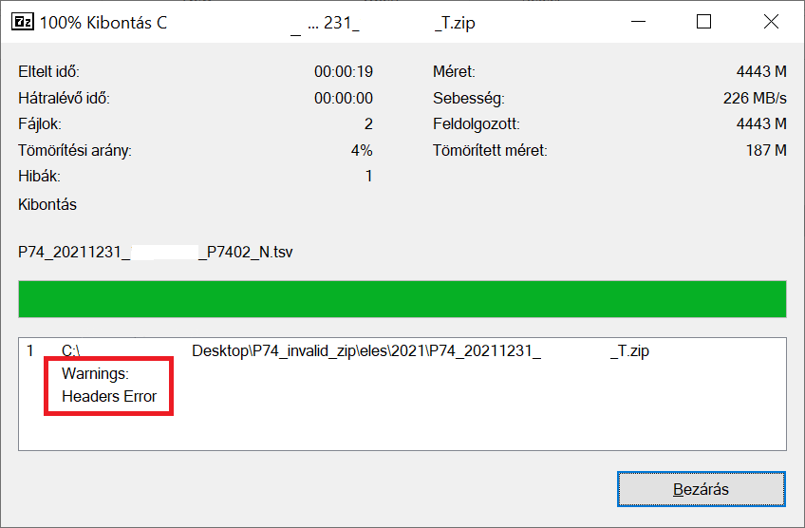
Példa helyes zip archívumra:
Az archívum formátuma kötelezően zip.
A NAK-ba feltöltött fájlok és a közvetlenül STEFI-ben feltöltött fájlok is vírusellenőrzésen esnek át, amely ellenőrzés során több ellenőrző motor is vizsgálja a fájlokat.

Szabályok szintaxis leírása
Definíciók:
Szabálykészlet – egy adott vonatkozási idő intervallumban érvényes tábladefiníciók, meződefiníciók, táblakapcsolatok és szabályok összessége.

Szabálycsomag – az érvényes szabálykészletek összessége. A szabálycsomagokat a szabálycsomag-verzió azonosítja. Egyszerre mindig csak egy érvényes szabálycsomag(-verzió) létezhet.

Táblakötés, táblakapcsolat: Két tábla (A és C) közötti közvetlen, vagy közvetett, mező vagy mezők egyenlőségén keresztül megvalósított relációt kapcsolatnak nevezünk. A kapcsolatok egy vagy több kötésből állhatnak. Pl.: A – C A – B és B – C.

Szabálycsomag felépítése

Az MNB által publikált szabálycsomag az alábbi oszlopokat tartalmazza:
- Szabálykészlet azonosító
- Szabálykód
- Blokkoló/figyelmeztető
- Alaptábla
- Az alaptáblán kívül érintett táblák
- Implementációs kategória
- Szabálytípus / szabálycsoport
- Érintett mezők
- Táblakötések
- Szabály szöveges leírása
- Szabály képlet (pszeudo kód)

Szabály típusok az azonosítókban

- FORMAT – Formai szabály (reguláris kifejezések, dátumellenőrzés)
- KULCS – Egyediségre vonatkozó szabály
- SORSZAM – Sorszám mező egyediségére vonatkozó szabály
- KOT – Kötelezőségi szabály
- INT – Integritási szabály (ideértve a feltételes integritást is)
- KOD – Kódtár ellenőrző szabály (kódtáras mezőknél)
- UZL – Üzleti szabály
- TILT – Tiltott mezőre vonatkozó szabály

Szintaxis leírás
Az adatszolgáltatók felé az MNB egy egyszerű metanyelvet definiált a szabályok ellenőrzésére. A metanyelvben szereplő elemek lehetnek logikai és aritmetikai műveletek, egyszerű függvények.
Az alábbi táblázatok tartalmazzák az ellenőrzési szabályokban használt pszeudó kódok, logikai operátorok leírását.
Nyelvi elemek | Magyarázat, példa
IF <Op1> THEN <Op2> | A szabályok általános alakja IF <feltétel> THEN <kiértékelendő kifejezés>.  Az IF <feltétel> THEN opcionális logikai, lehetséges értéke mindenképpen IGAZ, vagy HAMIS.  A <kiértékelendő kifejezés> kötelező, lehetséges értéke: IGAZ, vagy HAMIS.
AND | Logikai ÉS művelet
OR | Logikai VAGY művelet
NOT | Logikai negáció
ISNULL(<Op>) | Az operandus (<Op>) üres-e. IGAZ, ha a fájlban a két mezőhatároló jel között nincs érvényes karakter.
NOTNULL(<Op>) | Az operandus (<Op>) kitöltött-e. IGAZ, ha a fájlban a két mezőhatároló jel között van érvényes karakter.
MONTHS_DIFF(<Op1>,<Op2>) | A két dátum típusú operandusból kivett hónapok sorszámának különbségének egészrésze. Pl MONTH_DIFF(INSTR.KEZD_NAP,INSTR.VEG_NAP) = 6
isValidDate(<Op1>,<Op2>) | Logikai kiértékelő függvény, amely az érvényes dátum vagy dátumrészletet ellenőrzi. Érvényes dátumformátum esetén a visszatérési érték 1, érvénytelen esetén 0. Az <Op1> paraméteren a beküldött adat, az <Op2> paraméteren pedig az elvárt formátum (pl. yyyyMMdd) jelenik meg.  Megjegyzés: a hónap-nap (MMdd) formátumú mezőknél a 0229 elfogadott.  A függvény nem ad hibát, ha a mező nem töltött (nem kötelező mező esetén). Ha kötelező dátum mező nem töltött, arra a kötelezőségi vizsgálat adja a hibát (nem adunk dupla hibavisszajelzést).
TO_DATE(<Op1>,<Op2>) | Dátumkonstans. Az <Op1> szöveg az <Op2> dátumformátum szerint képzett dátumértéke. Pl TO_DATE('20190601', 'yyyyMMdd’).
Year(<Op1>) | Az <Op1> dátumból az évszámot adja vissza számként. Pl.: Year(2019.01.01) a 2019 számot adja vissza.
<Op1> IN (<Op2>,<Op3>,…) | Felsorolás operátor: IGAZ, ha az operandus a felsorolásban szereplő értékek között szerepel. Pl.: 'a' IN ('Piros','Sárga','Kék’) jelentése: 'a' elem a {'Piros','Sárga','Kék’} halmaz része.
<Op1> NOT IN (<Op2>,<Op3>,…) | Felsorolás operátor negáltja: IGAZ, ha az operandus a felsorolásban szereplő értékek között szerepel. Pl.: 'a' NOT IN ('Piros','Sárga','Kék’) jelentése: 'a' elem nem része a {'Piros','Sárga','Kék’} halmaznak.
regexp_like(<Op1>,<Op2>) | Formátum (regex pattern) ellenőrzés. Az <Op1> szöveg <Op2> formátumnak való megfelelését ellenőrzi. (POSIX kifejezésekkel, ahol lehet).
VONATKOZASI_NAP() | VONATKOZASI_NAP(), a fájlnévből képzett vonatkozási dátum.
ADATSZOLGALTATO() | ADATSZOLGALTATO(), a fájlnévből képzett adatszolgáltató azonosító.
HUFARF(<Op1>,<Op2>) | Forint deviza középárfolyam <Op1> devizára és <Op2> dátumra.
UNIQUE(<Op1>,<Op2>,…) | Egyediségre vonatkozó szabály. Az egyediségnek táblán belül az <Op1>,<Op2>, stb. mezőkre kell teljesülnie. Ezek a mezők táblán belül kompozit kulcsot alkotnak. A mezők egy része lehet null (üres) is.
ABS(<Op1>) | Az <Op1> szám abszolútértékét adja. Főként két szám közötti eltérés vizsgálatára használjuk.
BUSINESS_DATE | A vonatkozási időszak utolsó napját jelöli. Pl. az első éles, 2019 decemberi vonatkozási időszak esetén 2019.12.31 (dátum).
TO_CHAR(<Op1>,<Op2>) | Karakterre konvertálja az <Op1> értéket, <Op2> maszk szerint. Pl. dátumrészlet előállításához használható. Pl. TO_CHAR(TO_DATE('20190601', 'yyyyMMdd'), 'MMdd') a '0601' karaktereket adja vissza.

Nyelvi elemek | Magyarázat
+ | Összeadás
- | Kivonás
* | Szorzás
/ | Osztás
= | Egyenlő
<> | Nem egyenlő
< | Kisebb
> | Nagyobb
<= | Kisebb vagy egyenlő
>= | Nagyobb vagy egyenlő

Visszajelzés fájlok formátuma, szerkezete, tartalma
A feldolgozás során többféle, formai és tartalmi ellenőrzések alá vetjük a beküldött adatszolgáltatásokat. Az észlelt hibákról, illetve figyelmeztetésekről MNB visszajelzés fájlt képez.
A fájl formátuma: TAB szeparált szöveges fájl. Karakterkódolása: windows-1250.
A fájl nevében szerepelnek az adatszolgáltatás azonosító: adatszolgáltató azonosító, vonatkozási idő, K-szám.
A tsv fájlok belső szerkezete a következőképpen alakul:
Mezőnév | Típus | Hossz | Leírás
Tábla kód | Szöveges | 128 | Az extraktum kódja (pl. P7401, P7402) A szabály szempontjából az alaptábla kódja.
Sorszám | Szöveges | 128 | Az adatszolgáltatás táblájában szereplő sorazonosító sorszám.
Szabálykód | Szöveges | 128 | A szabály szabálykészleten (set) belül egyedi, szöveges azonosítója.
Érintett mezők | Szöveges | 4000 | A szabály logikai kifejezésében szereplő, érintett mezők, vesszővel elválasztott listája. A kiadott szabálycsomag érintett mezőivel megegyező sorrend (azonos forrás).
Megadott értékek | Szöveges | 4000 | A kiértékelt tábla érintett mezőinek, adatszolgáltatásban beküldött értéklistája az „Érintett mezők” sorrendjében.

A fájlt kiküldés előtt tömörítjük, csomagoljuk és visszajuttatjuk az adatszolgáltató részére. A hibákat tartalmazó fájl végső formátuma zip lesz. A zip fájlt daraboljuk, ha mérete meghaladja a paraméterben beállított értéket. Jelenleg ez a méret 35 MB.
A visszajelzés fájlok tételesen tartalmazzák az adott ellenőrzési rétegben tapasztalt összes hibát, illetve figyelmeztetést minden táblára, amennyiben a rendszerszinten beállított korlátot el nem éri a hibák száma egy rétegben. Ha ezt a korlátot eléri a hibák száma, akkor a hibákból egy paraméterben tárolt arányú minta kerül átadásra, amelyből a hiba oka kikövetkeztethető. (Megjegyzés: ez egy rendszervédelmi korlát, nem számítunk ilyen nagyszámú hibára).
Mintafájl:

Visszajelzés folyamata
Az adatszolgáltatás beküldésekor az alábbi ellenőrzési pontokon kap visszajelzést az adatszolgáltató a beküldött állományról.
A szaggatott vonal jelzi azt a pontot, ahol az MNB az adatszolgáltatást teljesítettnek tekinti.
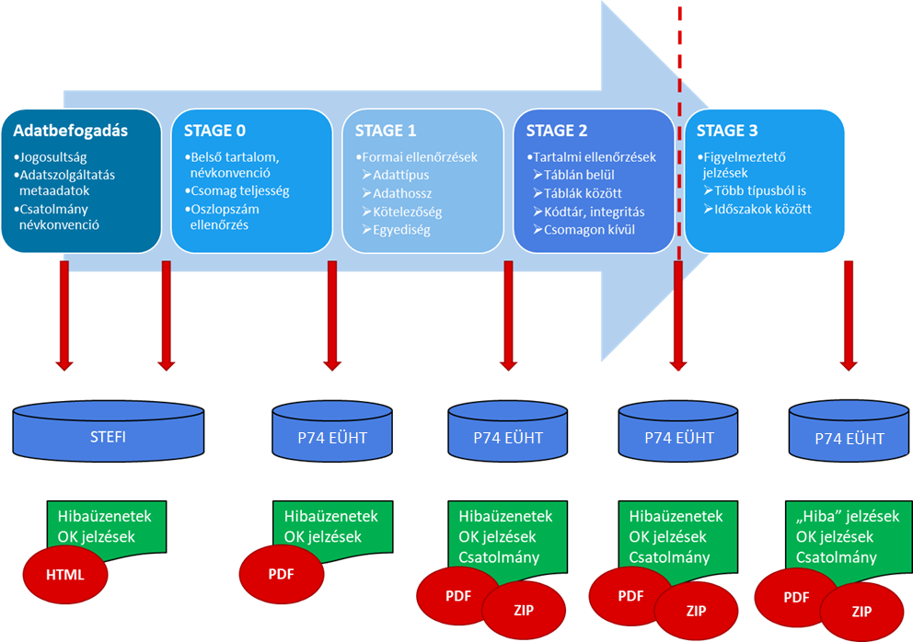
Az adatbefogadás a STEFI felületén történik, ahol hiba esetén a felületen kap jelzést a felhasználó a sikeres beküldésről, illetve az esetleges hibákról.
Ezután maximálisan négy értesítést küld a rendszer az intézmény EÜHT (Elektronikus Ügyintézés Hiteles Tár) fiókjába, amennyiben az adatszolgáltatás eljut az utolsó, STAGE 3 szakaszra.
Az előfeldolgozás során (STAGE 0) egy PDF formátumú visszajelzést küld a rendszer, amelyben megtalálható a beküldött csomag adott szakaszon történő feldolgozásának sikerességére/elutasítására vonatkozó információ.
A többi feldolgozási szakaszról (STAGE 1 2 és 3) is minden esetben egy PDF csatolmányt kap az adatszolgáltató az előfeldolgozás visszajelzésével analóg módon és tartalommal. Hiba esetén a PDF dokumentumok mellett a postafiókban megjelenik egy zip állomány is (egyben vagy darabolva), amely az adott szakaszban észlelt hibákat tartalmazza tömörítve a 4. pontban leírt módon. Az adott szakaszon történő elutasítás esetén a feldolgozás nem folytatódik, a jelzett hibák javítása és a csomag újbóli beküldése szükséges. Amennyiben a hibafájl tömörített mérete meghaladja a paraméterben beállított méretet, akkor a hibafájlt daraboljuk. Az adatbefogadás akkor tekinthető teljesítettnek, ha a csomag sikeresen, hiba nélkül átjut a STAGE 2 szakaszon.
A STAGE 3 ellenőrzés során még érkezhet hibavisszajlezés az adatszolgáltatást nem blokkoló úgynevezett figyelmeztető (warning) szabályokról, amelyek javítása vagy a jelzett tételek magyarázata szintén elvárt.

